序号 | 产品名称 | 型号 | 参数 | 图片 | 预算单价
1 | 4×10往返跑测试仪 | HK6800-WF | 主机：  1、采用 7 寸彩色高分辨率液晶显示器，分辨率不能低于(1024*600)，具有背光开关，内置 IC 卡读卡模块,可读取 CPU 卡；  2、采用闭源操作系统，充分保障数据的稳定性及安全性，应用2.4G 无线传输技术，主机有效传输距离不小于 200 米，与外设无线连接，可支持多个外设同时工作，互不干扰；  3、采用双芯片数据备份，可存储 50000 条以上测试数据，带年月日时分秒显示可查询成绩和时间；  4、内置高容量锂电池，连续工作 10 小时以上，全程低压测试；5、*支持无线同步起停摄像装置，记录测试过程，具有防作弊功能；  6、主机预留 USB 接口，可连接电脑导入测试者信息，数据传输采用集中上传和实时上传两种方式，可实时与 LED 显示屏无线同步起停显示成绩；  7、具备数字、英文字母、智能IC、ID 卡、扫描枪五种输入读写功能；  8、*可支持多种存储方式，并保证数据在被误删除以后能够直接恢复，主机可以保存十年以上的测试数据；  9、*主机键盘采用硅胶按键，内置式天线，安全可靠使用寿命长。  外设：（标配2工位测试）  1、面板采用黑色，遮光罩和面板为一整体，确保强光照射时数据精准；  2、高容量锂电池供电，可连续工作10 小时以上，全程低压测试确保安全。  *技术参数  测量范围：0～9999s； 分度值：0.01s； 误差：±0.01s。 | 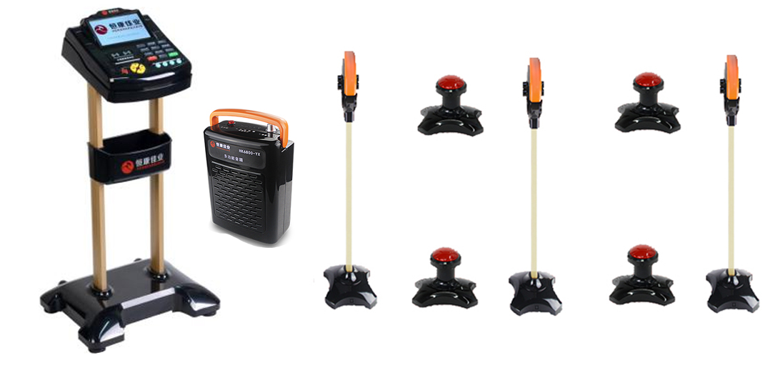 | 24900
2 | 跳绳测试仪（含外设10人跳绳） | HK6800-TS | 主机：  1、采用 7 寸彩色高分辨率液晶显示器，分辨率不能低于(1024*600)，具有背光开关，内置 IC 卡读卡模块,可读取 CPU 卡；  2、采用闭源操作系统，充分保障数据的稳定性及安全性，应用2.4G 无线传输技术，主机有效传输距离不小于 200 米，与外设无线连接，可支持多个外设同时工作，互不干扰；  3、采用双芯片数据备份，可存储 50000 条以上测试数据，带年月日时分秒显示可查询成绩和时间；  4、内置高容量锂电池，连续工作 10 小时以上，全程低压测试；5、*支持无线同步起停摄像装置，记录测试过程，具有防作弊功能；  6、主机预留 USB 接口，可连接电脑导入测试者信息，数据传输采用集中上传和实时上传两种方式，可实时与 LED 显示屏无线同步起停显示成绩；  7、具备数字、英文字母、智能IC、ID 卡、扫描枪五种输入读写功能；  8、*可支持多种存储方式，并保证数据在被误删除以后能够直接恢复，主机可以保存十年以上的测试数据；  9、*主机键盘采用硅胶按键，内置式天线，安全可靠使用寿命长。  外设（10人跳绳）：  1、外形、尺寸、重量、绳重、粗细必须符合国家标准；  2、可配置多人测试，12 人测试可扩展至 20 人，自动检测犯规；  3、外设与主机之间采用 2.4G 无线传输，内置天线；  4、外设内置高容量可充电锂电池，连续工作 10 小时以上。  *技术参数  1.计次量程：0～9999 次；分度值：1 次； 误差：±1 次。  2.计时量程：0～999s； 分度值：1s； 误差±0.1s。  3.绳：长度 2780mm； 直径：6.02mm； 质量：71.22g。  4.手柄：长度 155mm； 直径：26.2mm； 质量：77.31g。  ▲产品获得 NSCC 国体认证。 | 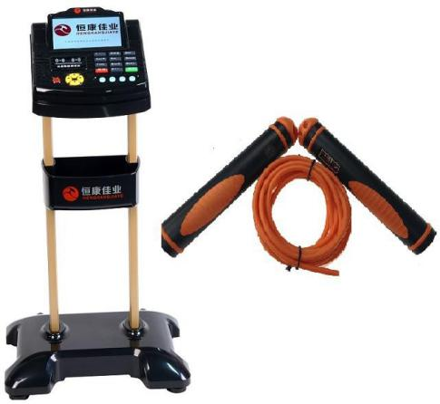 | 30800

1、以上产品需提供两年免费质保服务；
2、产品使用期间，技术人员须按要求配合提供技术咨询保障服务。

